Presseinformation

SMD-Photodetektoren und -Lichtquellen für LiDAR-Anwendungen

Excelitas Technologies bietet ein umfassendes Portfolio an Photodetektoren und Lichtquellen für die LiDAR-Distanzmessung. Eine wachsende Vielfalt an SMD-Komponenten ermöglicht OEMs die Entwicklung fortgeschrittener Lösungen für Autonomes Fahren vom Automobilbereich bis zur Lagerlogistik. Die robusten SMD-Komponenten von Excelitas sind für die Verarbeitung mit Bestückungsrobotern in Elektronik-Fertigungslinien mit hohem Produktionsvolumen konstruiert. Die Silizium-Avalanche-Photodioden (APDs) C30737MH bieten eine hohe Empfindlichkeit im Wellenlängenbereich von 500 nm bis 1000 nm sowie extrem schnelle Anstiegszeiten bei allen Wellenlängen. Zwei für 800 nm und 900 nm optimierte Standardausführungen mit aktiven Detektionsflächen von 230 μm bzw. 500 μm Durchmesser sind erhältlich. Auf Wunsch übernimmt der Hersteller auch kundenspezifische Anpassungen von Bandbreite, Wellenlänge und aktivem Bereich, um höchste Kompatibilität mit Laserquelle und Optik zu gewährleisten. Damit können OEM-Kunden die gewünschte Reichweite und Leistung flexibel umsetzen. Optional wird der Spannungsbereich beschränkt, um beim Einsatz mehrerer APDs eine maximal gleichmäßige Ausbeute zu erreichen. Bei kompakten Abmessungen von nur 2 mm x 1,75 mm sind C30737MH-APDs hervorragend für derartige Designs geeignet.

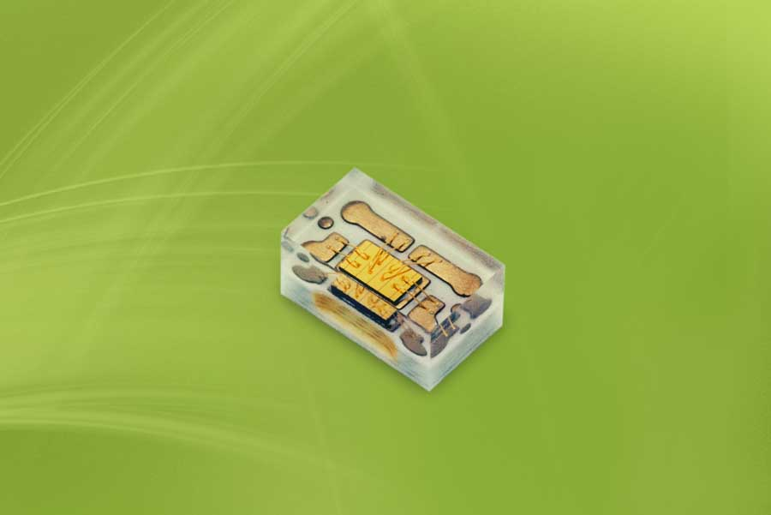
Bild: Die Laserdioden-Arrays im SMD-Design sparen Platz und Energie in innovativen LiDAR-Systemen

Die gepulsten 1x4-Laserdioden-Arrays von Excelitas sind eine weitere anpassbare LiDAR-Komponente in SMD-Ausführung. Die lineare 1x4-Konfiguration minimiert den Platzbedarf im Vergleich zu Einzelpixel-Lasern und erlaubt so auch die Verwendung kleinerer und kostengünstigerer optischer Komponenten. Jedes Laser-Pixel kann über bis zu vier Emitter-Streifen verfügen. Die sehr hohen optischen Leistungen von über 85 W pro Kanal machen eine Detektion über größere Distanzen mit minimalem Stromverbrauch möglich. Die Laser vertragen hohe Sperrspannungen. Mit entsprechender Elektronik, die Excelitas ebenfalls anbietet, sind Pulsanstiegszeiten bis hinab zu 1 ns und Pulsweiten unter 5 ns möglich. OEMs können verschiedene Parameter nach ihrem Bedarf spezifizieren: Anzahl und Abstand der Elemente, Streifenbreite, Kanal-Ausgangsleistung und Gehäuseformat.
Eine weitere Komponente aus Excelitas' SMD-Sortiment sind monolithische gepulste 905-nm-Halbleiter-Laserdioden, die sehr starke optische Impulse mit einer Wellenlänge von 905 nm abgeben. Die patentierten, ultra-kompakten Laser können Licht parallel oder senkrecht zur Montage-Ebene emittieren. Sie erreichen eine genauere Strahlplatzierung als Laser der gleichen Preisklasse in Kunststoff- oder TO-Gehäusen mit Anschlussdrähten.
Excelitas wird sein Angebot an Arrays um weitere gepulste Laserdioden, PINs und APDs ergänzen. Diese monolithischen Arrays ermöglichen LiDAR-Systeme mit höheren Auflösungen und bieten gleichzeitig alle Vorteile von Einkanal-Komponenten. Darüber hinaus liefert der Hersteller auch die passende Ansteuerelektronik und Ausleseelektronik. Alle genannten Produkte werden in Excelitas' IATF-16949-zertifizierten Einrichtungen montiert und getestet.

Bilder: | 1x4_pulsed_laser_diode_array | Zeichen: | 3.016
Dateiname: | DEpm_2019_03-13_EXC_smd-lidar-komponenten | Datum: | 13.03.2019
Tags: | 1 - DET - PhotDet | GPI: | 201811007
Über Excelitas Technologies
Excelitas Technologies® Corp. ist ein weltweit technologisch führender Anbieter innovativer, leistungsstarker und marktorientierter Photonik-Lösungen. Sie werden hohen Anforderungen in den Bereichen Beleuchtung, Detektion sowie optische Technologie gerecht und tragen damit entscheidend zu Kundenerfolgen auf unterschiedlichsten Zielmärkten bei – von biomedizinischer Technologie über Forschungslabore, Sicherheit und Schutz, Konsumgüter, Halbleiter, Energie und Umwelt, industrielle Sensorik und Bildgebung bis hin zu Verteidigung und Luft- und Raumfahrt. Nach dem Erwerb von Qioptiq im Jahr 2013 beschäftigt Excelitas Technologies heute rund 6500 Mitarbeiter in Nordamerika, Europa und Asien, die sich für Kunden in aller Welt engagieren. Bleiben Sie auf Facebook, LinkedIn und Twitter mit Excelitas in Verbindung.
Qioptiq® und Optem® sind eingetragene Marken der Excelitas Technologies Corp. Alle anderen Produkte und Dienstleistungen sind Marken oder eingetragene Marken ihrer jeweiligen Eigentümer.

Kontakt:  Excelitas Technologies Corp.  Oliver Neutert  Regional Marketing Manager EMEA  Feldkirchen (bei München)  Tel.: +49 (0) 89 / 25 54 58-965  E-Mail: oliver.neutert@excelitas.com  Internet: www.excelitas.com |  | gii die Presse-Agentur GmbH  Immanuelkirchstraße 12  10405 Berlin  Tel.: +49 (0) 30 / 53 89 65-0  E-Mail: info@gii.de  Internet: www.gii.de

